**Устройство процессора.**

**Цели работы:**

1. освоение умений у обучающихся по настройке процессора в системе

**Задачи:**

1. Изучить Требования
2. Запустить Virtual Box
3. Установить OC Windows 7 x64bit (при необходимости)
4. Установить CPU Core Parking Manager
5. Установка Unpark CPU Utility

**План урока:**

1. Объяснение практической работы
2. Разбить людей на команды
3. Выполнение практической работы

**Для проведения практического занятия используется следующее обеспечение:**

1. Персональный компьютер
2. Программа Virtual Box
3. OC Windows 7
4. Стандартные утилиты ОС
5. Программа Unpark CPU Utility
6. Программа CPU Core Parking Manager

**Порядок выполнения:**

1. Изучение задач
2. Загрузка Virtual box
3. Загрузка и установка ПО
4. Проверка работы ПО
5. Настройка системы для работы процессора
6. Составление отчета о проделанной работе

**Теоретическая часть.**

Современные процессоры имеют форму небольшого прямоугольника, который представлен в виде пластины из кремния.

Сама пластина защищена специальным корпусом из пластмассы или керамики. Под защитой находятся все основные схемы, благодаря им и осуществляется полноценная работа ЦП. Если с внешним видом все предельно просто, то, что касается самой схемы и того, как устроен процессор? Давайте разберем это подробнее.

**Как устроен процессор компьютера**

В состав ЦП входит небольшое количество различных элементов. Каждый из них выполняет свое действие, происходит передача данных и управления. Обычные пользователи привыкли отличать процессоры по их тактовой частоте, количеству кэш-памяти и ядрам. Но это далеко не все, что обеспечивает надежную и быструю работу. Стоит уделить отдельное внимание каждому компоненту.

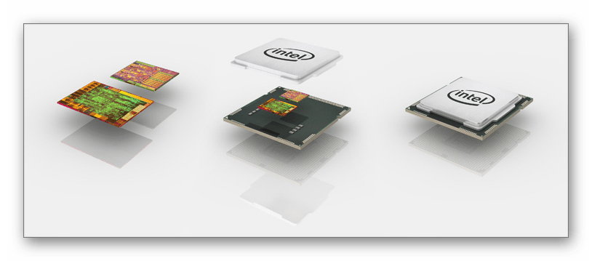

**Архитектура**

Внутренняя конструкция ЦП часто отличается друг от друга, каждому семейству присущ свой набор свойств и функций – это и называется его архитектурой. Пример конструкции процессора вы можете наблюдать на изображении ниже.

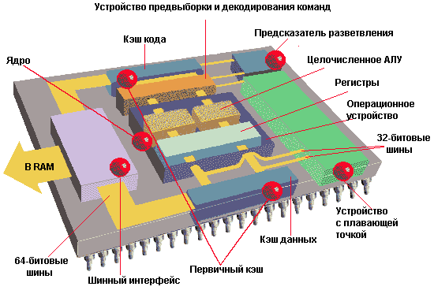

Но многие под архитектурой процессора привыкли подразумевать немного другое значение. Если рассматривать ее с точки зрения программирования, то она определяется по его возможности выполнять определенный набор кодов. Если вы покупаете современный CPU, то скорее всего он относится к архитектуре x86.

**Ядра**

Основная часть CPU называется ядром, в нем содержатся все необходимые блоки, а также происходит выполнение логических и арифметических задач. Если вы посмотрите на рисунок ниже, то сможете разобрать как выглядит каждый функциональный блок ядра:

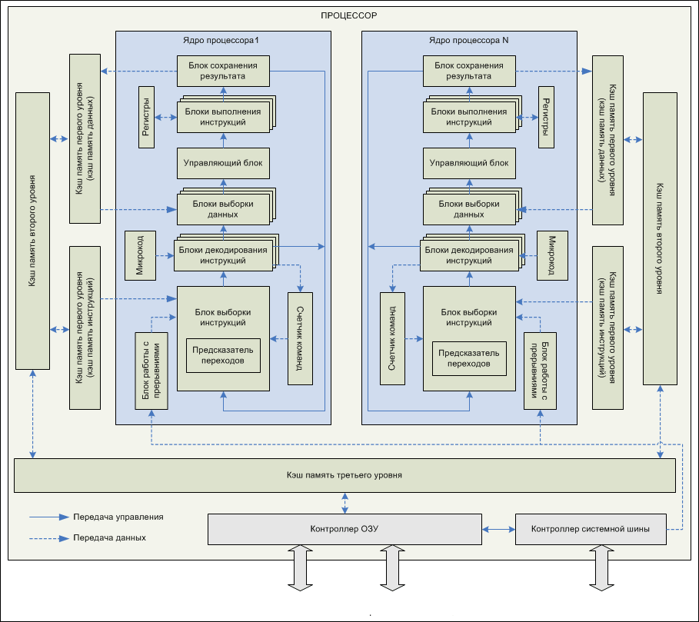

* Модуль выборки инструкций. Здесь осуществляется распознавание инструкций по адресу, который обозначается в счетчике команд. Число одновременного считывания команд напрямую зависит от количества установленных блоков расшифровки, что помогает нагрузить каждый такт работы наибольшим количеством инструкций.
* Предсказатель переходов отвечает за оптимальную работу блока выборки инструкций. Он определяет последовательность исполняемых команд, нагружая конвейер ядра.
* Модуль декодирования. Данная часть ядра отвечает за определения некоторых процессов для выполнения задач. Сама задача декодирования очень сложная из-за непостоянного размера инструкции. В самых новых процессорах таких блоков встречается несколько в одном ядре.
* Модули выборки данных. Они берут информацию из оперативной или кэш-памяти. Осуществляют они именно выборку данных, которая необходима на этот момент для исполнения инструкции.
* Управляющий блок. Само название говорит уже о важности данного компонента. В ядре он является главнейшим элементом, поскольку производит распределение энергии между всеми блоками, помогая выполнять каждое действие вовремя.
* Модуль сохранения результатов. Предназначен для записи после окончания обработки инструкции в RAM. Адрес сохранения указывается в исполняющейся задаче.
* Элемент работы с прерываниями. ЦП способен выполнять сразу несколько задач благодаря функции прерывания, это позволяет ему останавливать ход работы одной программы, переключаясь на другую инструкцию.
* Регистры. Здесь хранятся временные результаты инструкций, данный компонент можно назвать небольшой быстрой оперативной памятью. Часто ее объем не превышает несколько сотен байт.
* Счетчик команд. Он хранит в себе адрес команды, которая будет задействована на следующем такте процессора.

**Системная шина**

По системной шине CPU соединяются устройства входящие в состав ПК. К ней напрямую подключен только он, остальные элементы подсоединяются через разнообразные контроллеры. В самой шине присутствует множество сигнальных линий, через которые происходит передача информации. Каждая линия имеет свой собственный протокол, обеспечивающий связь по контроллерам с остальными подключенными компонентами компьютера. Шина имеет свою частоту, соответственно, чем она выше, тем быстрее совершается обмен информацией между связующими элементами системы.

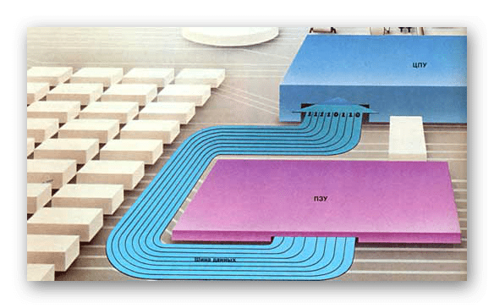

**Кэш-память**

Быстродействие ЦП зависит от его возможности максимально быстро выбирать команды и данные из памяти. За счет кэш-памяти сокращается время выполнения операций благодаря тому, что она играет роль временного буфера, обеспечивающего мгновенную передачу данных CPU к ОЗУ или наоборот.

Основной характеристикой кэш-памяти является ее различие по уровням. Если он высокий, значит память более медленная и объемная. Самой скоростной и маленькой считается память первого уровня. Принцип функционирования данного элемента очень прост – CPU считывает из ОЗУ данные и заносит их в кэш любого уровня, удаляя при этом ту информацию, к которой обращались давно. Если процессору нужна будет эта информация еще раз, то он получит ее быстрее благодаря временному буферу.

**Сокет (разъем)**

Благодаря тому, что процессор имеет собственный разъем (гнездовой или щелевой), вы можете легко заменить его при поломке или модернизировать компьютер. Без наличия сокета ЦП просто бы впаивался в материнскую плату, усложняя последующий ремонт или замену. Стоит обратить внимание – каждый разъем предназначен исключительно для установки определенных процессоров.

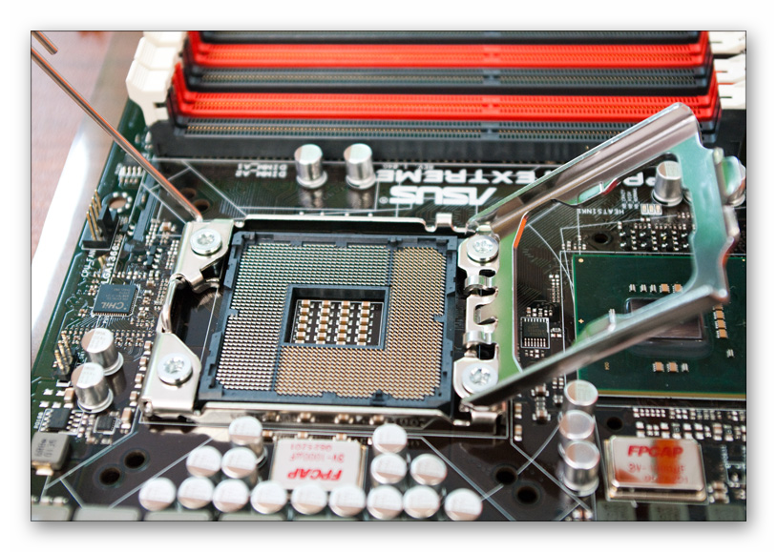

**Видео-ядро**

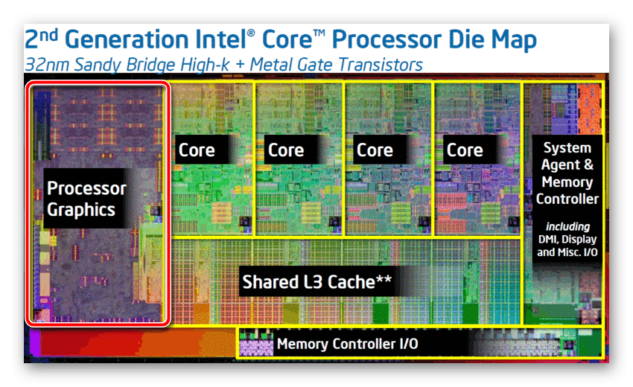Благодаря внедрению в процессор видеоядра он выполняет роль видеокарты. Конечно, по мощности он с ней не сравнится, но если вы покупаете CPU для несложных задач, то вполне можно обойтись и без графической карточки. Лучше всего встроенное видеоядро показывает себя в недорогих ноутбуках и дешевых настольных компьютерах.

**Практическая часть**

**Включение всех ядер**

Вначале нам требуется произвести активацию средства «Конфигурация системы».

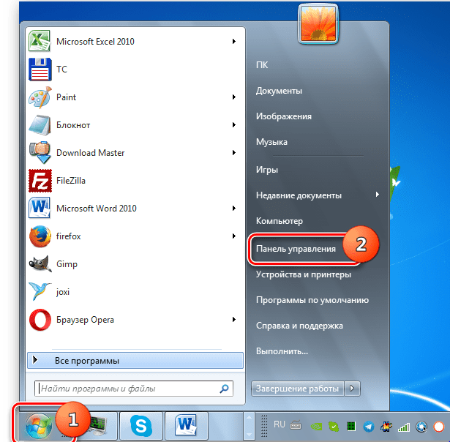

Переходим в директорию «Система и безопасность».

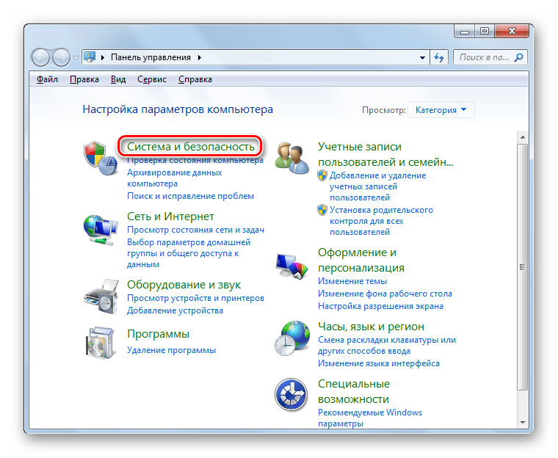

Щелкаем «Администрирование»

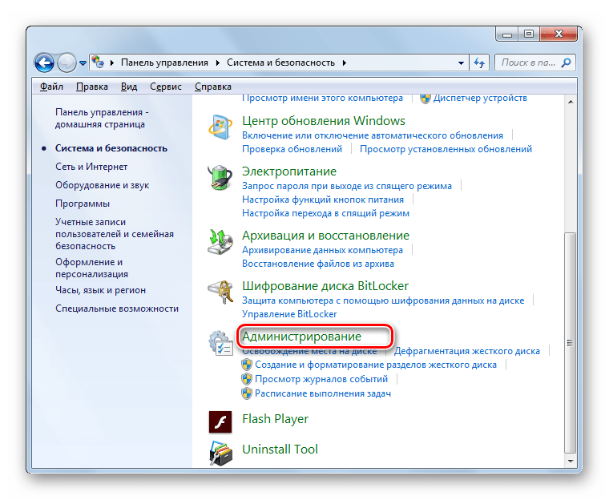

В перечне элементов отобразившегося окна выбираем «Конфигурация системы».

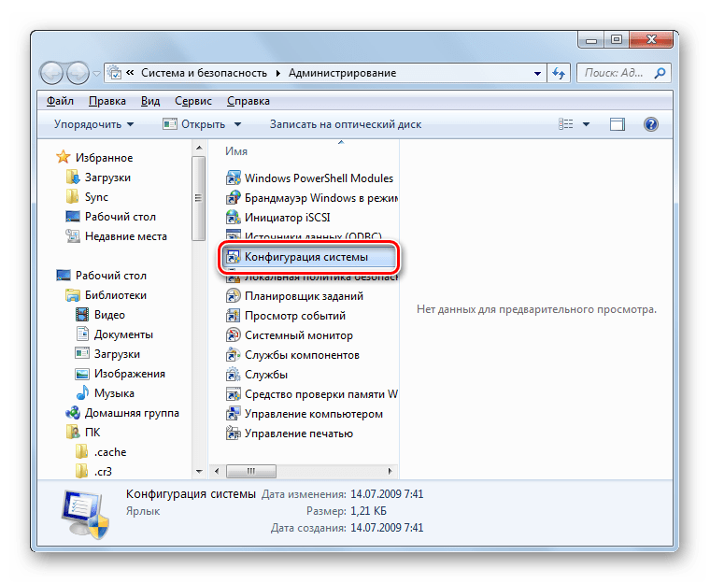

Существует также более быстрый способ активации указанного инструмента. Но он менее интуитивен, так как требует запомнить одну команду. Набираем Win+R и вбиваем в открывшуюся область:

* msconfig

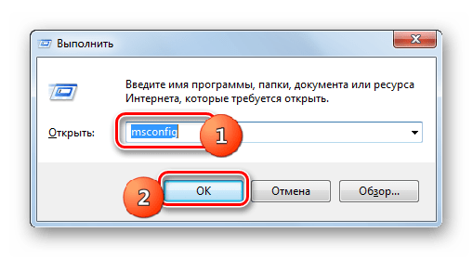

Открывается оболочка нужного для наших целей средства. Переходим в раздел «Загрузка».

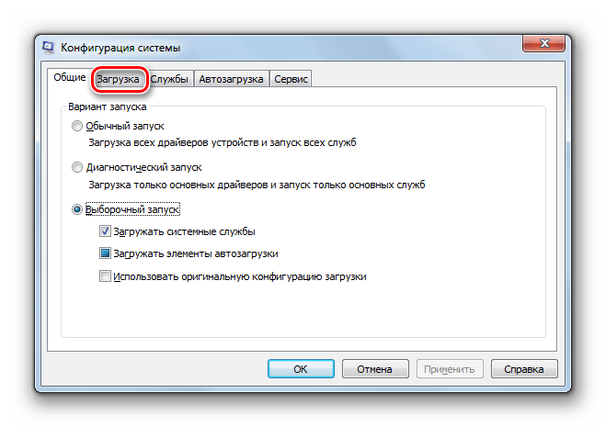

В открывшейся области кликаем по элементу «Дополнительные параметры…».

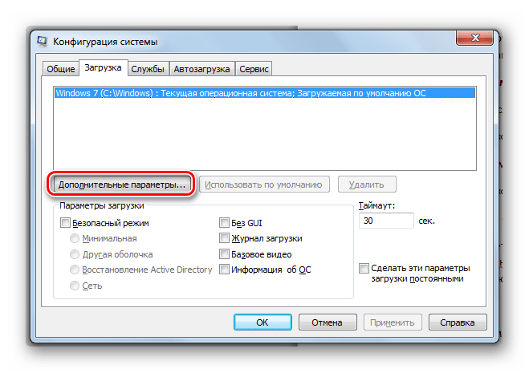

Откроется окошко дополнительных опций. Именно здесь и выполняются интересующие нас настройки.

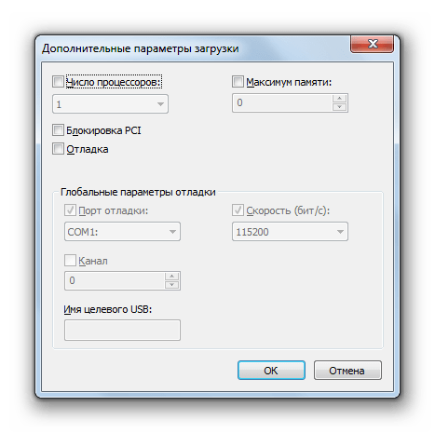

Установите отметку около параметра «Число процессоров».

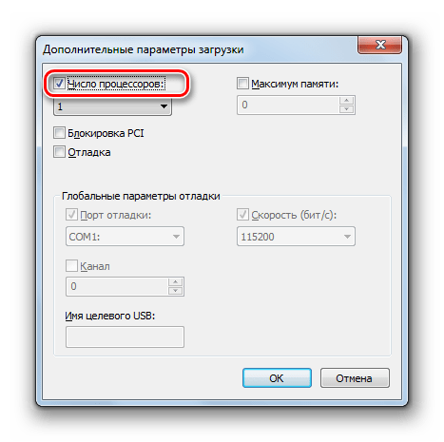

После этого выпадающий список ниже становится активным. В нем следует выбрать вариант с максимальным числом. Именно оно отражает количество ядер на данном ПК, то есть если вы выберите самую большую цифру, то все ядра будут задействованы. Затем жмите «OK».

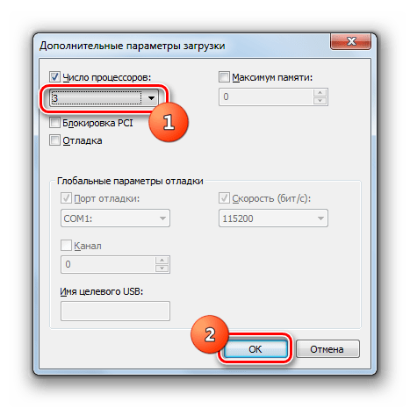

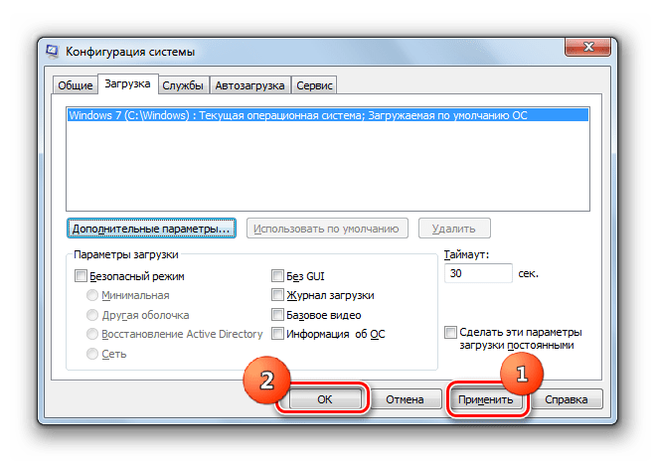Возвратившись в основное окно, нажмите «Применить» и «OK».

Откроется диалоговое окошко, в котором будет предложено перезапустить ПК. Дело в том, что изменения, которые были введены в оболочке «Конфигурации системы», станут актуальными только после перезагрузки ОС. Поэтому сохраняйте все открытые документы и закрывайте активные программы, во избежание потери данных. Затем щелкайте «Перезагрузка».

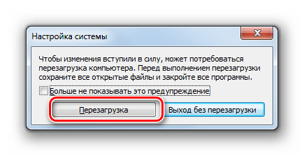

Компьютер перезагрузится, после чего все его ядра будут включены.

**Управление ядрами процессора в Windows 7**

В Windows 7 и Windows 2008 R2, была реализована функция «Processor performance core parking» или по-нашему — «Система парковки ядра», которая оставляет выполнение процесса на том ядре, на котором он начался, до полного его завершения.

Такой подход позволяет получить более динамичную систему и значительно снизить потребление энергии.

В отличии от штатного режима работы, когда процессы постоянно переносятся с одного ядра на другое, равномерно загружая ЦП, Система парковки позволяет подключать ядра по мере необходимости, стараясь сложить все задачи на минимальное количество ядер (в идеале на одно).

Пример: На четырех-ядерном процессоре в период простоя будет использоваться только одно ядро, остальные будут запаркованы и отключены, а в период нагрузки будут подключены остальные ядра.

Для начала в реестр необходимо добавить следующие ключи:

[HKEY_LOCAL_MACHINE\SYSTEM\CurrentControlSet\Control\Power\PowerSettings\54533251-82be-4824-96c1-47b60b740d00\0cc5b647-c1df-4637-891a-dec35c318583]

**"Attributes"=dword:00000000**

[HKEY_LOCAL_MACHINE\SYSTEM\CurrentControlSet\Control\Power\PowerSettings\54533251-82be-4824-96c1-47b60b740d00\3b04d4fd-1cc7-4f23-ab1c-d1337819c4bb]

**"Attributes"=dword:00000000**

[HKEY_LOCAL_MACHINE\SYSTEM\CurrentControlSet\Control\Power\PowerSettings\54533251-82be-4824-96c1-47b60b740d00\5d76a2ca-e8c0-402f-a133-2158492d58ad]

**"Attributes"=dword:00000000**

[HKEY_LOCAL_MACHINE\SYSTEM\CurrentControlSet\Control\Power\PowerSettings\54533251-82be-4824-96c1-47b60b740d00\a55612aa-f624-42c6-a443-7397d064c04f]

**"Attributes"=dword:00000000**

[HKEY_LOCAL_MACHINE\SYSTEM\CurrentControlSet\Control\Power\PowerSettings\54533251-82be-4824-96c1-47b60b740d00\ea062031-0e34-4ff1-9b6d-eb1059334028]

**"Attributes"=dword:00000000**

После этого идем в

Панель управления -> Электропитание -> Настройка плана электропитания -> Изменить дополнительные параметры питания -> Управление питанием процессора

и выставить следующие значения параметров:

Минимальное число ядер в состоянии простоя (Processor performance core parking min cores) — Установить 25% для четырех ядерного процессора (одно ядро) — или 50% для двух ядерного процессора.

Разрешить состояния снижения питания (Allow Throttle States) – Включить.

Отключение простоя процессора (Processor idle disable) — Включить состояние простоя.

Переопределение ядра приостановки ядра производительности процессора (Processor performance core parking core override) – Отключено.

Максимальное число ядер в состоянии простоя (Processor performance core parking max cores) — Установить 100% (использовать все ядра)

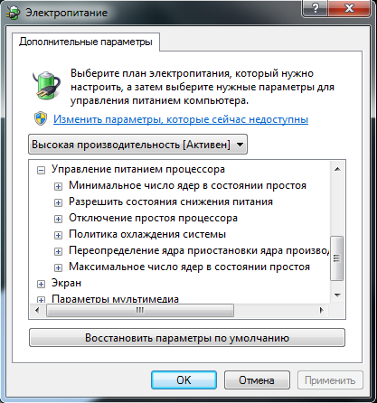

После применения новых параметров можно смело идти в «мониторинг ресурсов» и любоваться тем, что большая часть ядер отключена

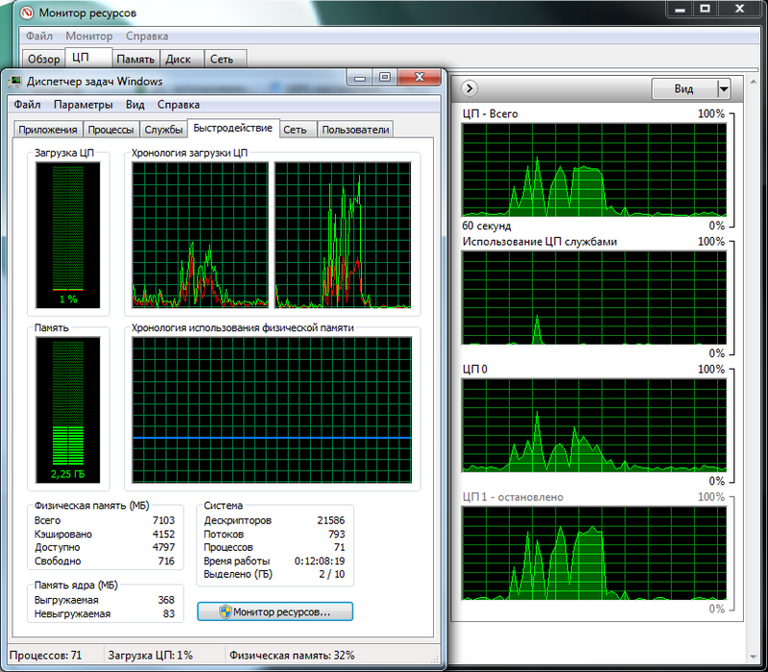

**Функции реестра для больше производительности системы:**

**Отключение поиска сетевых принтеров**

Если нет локальной сети или принтеров в этой сети, то можно отключить поиск сетевых принтеров. В разделе

HKEY_LOCAL_MACHINE\SOFTWARE\Microsoft\Windows\CurrentVersion\Explorer\RemoteComputer\NameSpace удалите подраздел {863aa9fd-42df-457b-8e4d-0de1b8015c60}

**Выгрузка из памяти неиспользуемых DLL**

Если у вас недостаточно оперативной памяти, то часть можно освободить путем выгрузки неиспользуемых библиотек. В реестре открываем раздел

HKEY_LOCAL_MACHINE\SOFTWARE\Microsoft\Windows\CurrentVersion\Explorer

и создаем параметр типа DWORD с именем AlwaysUnloadDll. Значение параметра 1

**Не выгружать из оперативной памяти коды ядра и драйверов**

Если на компьютере 2 Гб и более оперативной памяти, то приложения будут быстрее откликаться на действие пользователя, если коды ядра и драйвером будут оставаться в оперативной памяти, а не сбрасываться в файл подкачки. Открываем раздел

HKEY_LOCAL_MACHINE\SYSTEM\CurrentControlSet\Control\Session Manager\Memory Management

находим параметр DisablePagingExecutive и меняем его значение на 1

**Не выгружать из оперативной памяти коды ядра**

Изменение этого параметра не будет выгружать ядро, а будет работать непосредственно в памяти, а не загружать различные модули с жесткого диска. Открываем раздел

HKEY_LOCAL_MACHINE\SYSTEM\CurrentControlSet\Control\Session Manager\Memory Management

и меням параметр LargeSystemCache на 1

В процессе работы в файле подкачки могут оставаться конфиденциальные данные, поэтому в целях безопасности рекомендуется очищать файл подкачки. В разделе реестра

HKEY_LOCAL_MACHINE\SYSTEM\CurrentControlSet\Control\Session Manager\Memory Management

измените значение параметра ClearPageFileAtShutdown на 1

**Быстрое выключение компьютера**

Если система долго не выключается, то попробуйте в разделах

HKEY_LOCAL_MACHINE\SYSTEM\ControlSet001\Control

HKEY_LOCAL_MACHINE\SYSTEM\ControlSet002\Control

HKEY_LOCAL_MACHINE\SYSTEM\CurrentControlSet\Control

изменить значение параметра WaitToKillServiceTimeout с 20000 (по умолчанию) на, например 12000 (12 сек.)

**Отключить кэширование изображений.**

Если для просмотра изображений вы не используете режим "эскизы", то можно отключить эту возможность. Открываем раздел

HKEY_CURRENT_USER\Software\Microsoft\Windows\CurrentVersion\Explorer\Advanced

и создаем параметр типа DWORD с именем DisableThumbailCache, значение параметра 1.

**Отключение автозапуска для CD/DVD-дисков.**

Совет для тех, кто сам решает как открывать тот или иной диск. В разделе

HKEY_LOCAL_MACHINE\SOFTWARE\Microsoft\Windows\CurrentVersion\Explorer\AutoplayHandlers\

CancelAutoplay\Files

находятся имена файлов, например *instal*.bat, которые не будут запускаться, если такие имеются на компакт-диске. Чтобы добавить имя файла для запрета автозапуска, надо создать параметр типа REG_SZ (строковый параметр) с *имя файла* Есть другой способ отключить автозапуск. Откройте

HKEY_LOCAL_MACHINE\SYSTEM\CurrentControlSet\services\cdrom

найдите параметр параметр AutoRun и измените его значение на 0

**Контроль за количеством запущенных программ**

Если на компьютере имеются проблемы с производительностью, пользователю нужно сократить количество одновременно запущенных программ. Необходимо следить за тем, чтобы зря не были открыты окна сразу нескольких приложений, пока пользователь занимается другими делами.

Многие современные программы потребляют довольно много ресурсов, а это сказывается на производительности. Оставьте на рабочем столе только те приложения, с которыми вы работаете в данный момент времени. Закрывайте ненужные вкладки в браузере. Удалите ненужные программы.

**Отключение визуальных эффектов**

На производительной работе операционной системы сказываются различные специальные и визуальные эффекты. Часть этих функций можно выключить.

Отключаем визуальные эффекты:

* В окне панели управления выберите представление просмотра «Маленькие значки».
* Нажмите на значок «Система».
* В окне «Просмотр основных сведений о вашем компьютере» нажмите на ссылку «Дополнительные параметры системы».

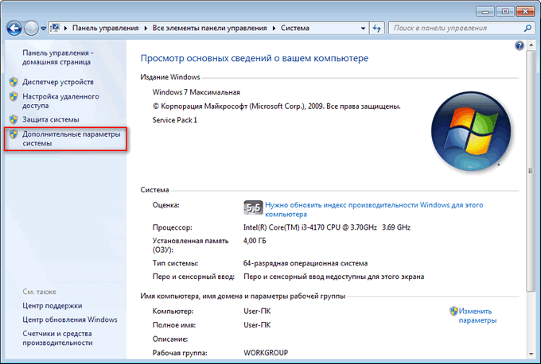

В окне «Свойства системы», во вкладке «Дополнительно», в разделе «Быстродействие» нажмите на кнопку «Параметры…».

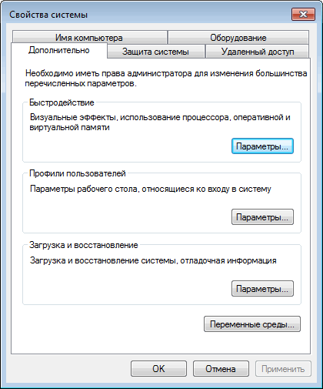

В окне «Параметры быстродействия» откроется вкладка «Визуальные эффекты» с настройками по умолчанию.

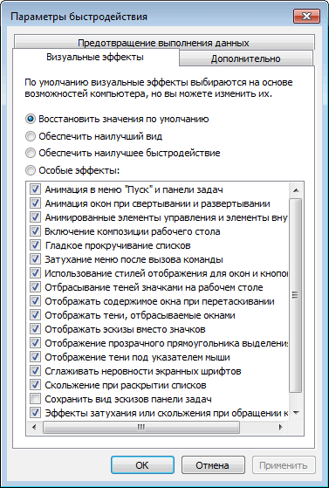

Активируйте пункт «Обеспечить наилучшее быстродействие».

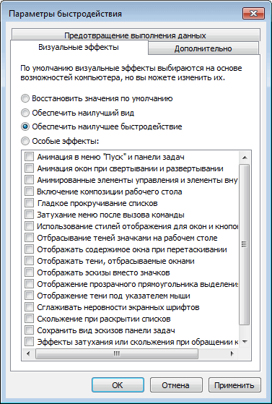

Внешний вид некоторых элементов Windows сильно изменится.

* Я рекомендую поставить галки в следующих опциях: «Анимация окон при свертывании и развертывании», «Отображать эскизы вместо значков», «Гладкое прокручивание списков», «Отображение теней, отбрасываемых окнами», «Сглаживание неровностей экранных шрифтов». В этом случае, система переключит параметры на «Особые эффекты».
* Параметры отображения поменяются на «Особые эффекты».

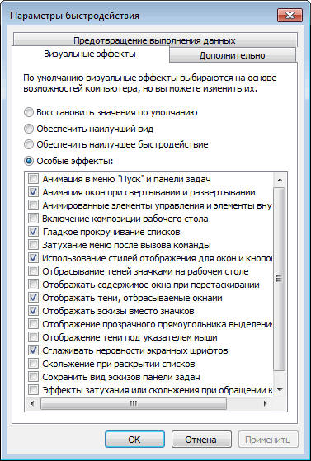

**Работа с Unpark CPU Utility**

В работе Unpark CPU есть некоторые недочеты, многие пользователи считают, что это не лучший вариант распарковки ядер ЦП. Если при помощи приложения отключить парковку ядер полностью, кликнув по «Unpark all», то в настройках питания процессора отключается режим «Минимальное число ядер в состоянии простоя».

Но помимо этого утилита UnparkCPU содержит и другие проблемы. В любом случае давайте рассмотрим, как с нею работать.

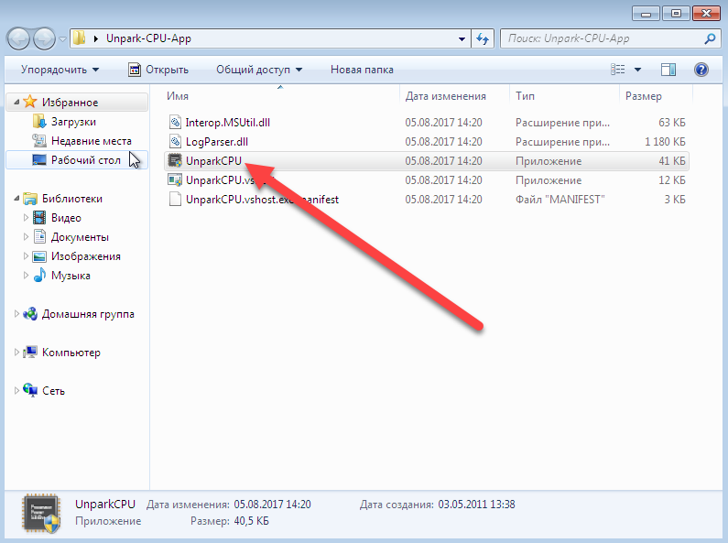

Обязательно выполняйте программу от имени администратора. В противном случае распарковать ядра не получится и положительного эффекта от работы утилиты добиться не удастся.

Далее, жмем по кнопке Check Status, так мы проверяем есть ли в нашей системе припаркованные области ЦП.

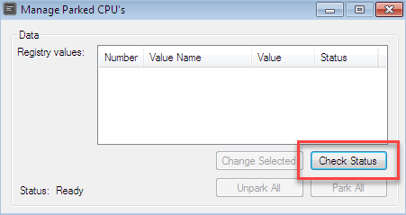

Как видим, в нашей системе простаивают сразу 3 ядра. Для того чтобы исправить это недоразумение и заставить их работать жмем кнопку Unpark All.

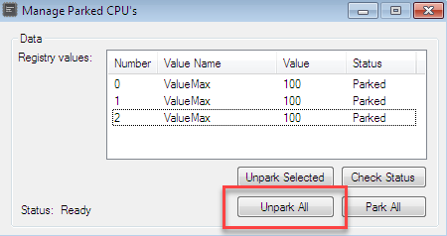

Для внесения изменений нужно некоторое время. У нас процесс занял примерно 10 – 20 секунд. В результате все системные ядра распакованы, об этом свидетельствует скриншот.

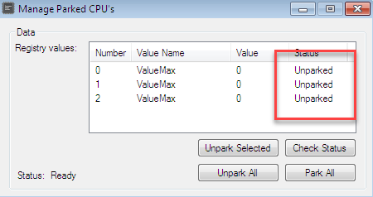

**CPU Core Parking Manager**

Данная программа позволяет нам контролировать активность всех ядер процессора (можно также принудительно включить их). Тут присутствует и графический индикатор, в то время как в Unpark CPU его не было.

Основные возможности CPU Core Parking Manager:

* график производительности для каждого ядра, который показывает нагрузку и активность;
* счетчик реального времени, который отображает количество активных и парковочных ядер;
* несколько дополнительных элементов в разделе данных CPU;
* возможность обновления программы из меню.

Давайте рассмотрим, как работать с данной программой. Скачать последнюю версию CPU Core Parking Manager можно немного ниже. Как только файл будет загружен, запустите его.

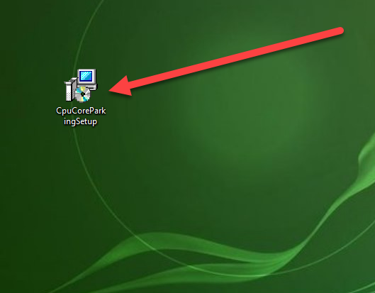

Внимание! Для работы данной утилиты необходимо наличие Microsoft NET Framevork. Если программы у вас нет, скачайте ее на официальном сайте Microsoft

Работать с утилитой очень просто. В верхней ее части отображаются показания с каждого ядра вашего ЦП. Выполнены они в виде графика, а в углу есть надпись об активности или парковке.

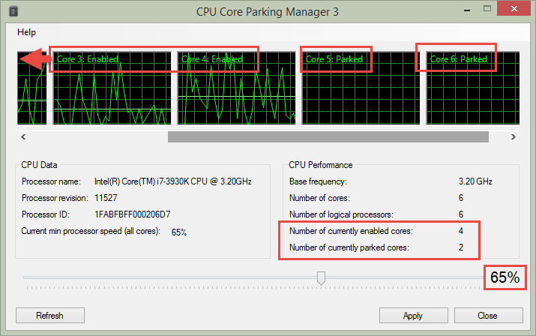

В левой половине окошка отображается информация о процессоре, а в правой конкретно о ядрах. Ниже находится управляющий элемент программы, это ползунок, который меняет режим работы ЦП. Чем дальше вправо мы его подвинем, тем меньше получим припаркованных ядер, а значит и повысим производительность процессора.

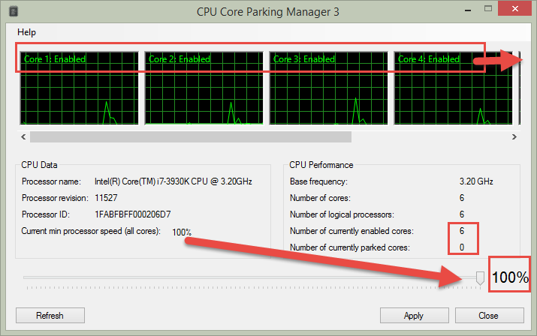

**Составьте отчет о проделанной работе и покажите преподавателю!**

**Составьте характеристику Российских процессоров и сопоставьте их с зарубежными!**